[ΤΙΤΛΟΣ ΕΡΓΑΣΙΑΣ]
Όνομα συγγραφέα, [Τμήμα/Μεταπτυχιακό/Σχολείο]
Όνομα συγγραφέα, [Τμήμα/Μεταπτυχιακό/Σχολείο]

Περίληψη
[Κειμενο]

1. Εισαγωγή
[Κειμενο]
Μέγιστος αριθμός σελίδων τρεις (3)
Font: Calibri
Font Size: 12
Font Color: Black
Spacing: Single
Marging Top/Bottom/Left/Right: 1”

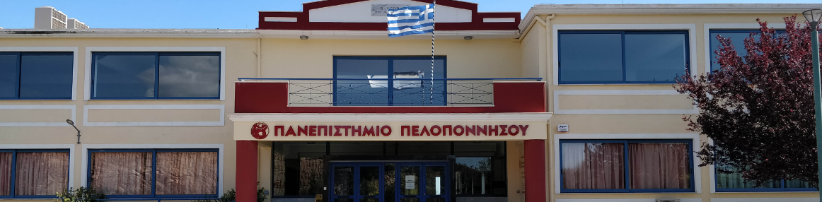
Εικόνα 1. Το τμήμα Ψηφιακών Συστημάτων

2. Περιγραφή Προβλήματος
[Κειμενο]

Πίνακας 1. Προτεινόμενη μορφή πίνακα

3. Προτεινόμενη Λύση
[Κειμενο]

4. Συμπεράσματα
[Κείμενο]

5. Αναφορές
[1] Αναφορά 1
[2] Διαδικτυακή Σελίδα

